红 榜
单位名称：深泽县安佳餐饮店
地址：深泽县西苑街262-1号
负责人：张盼
公示红榜原因：加工环境整洁卫生，供货商资质齐全。
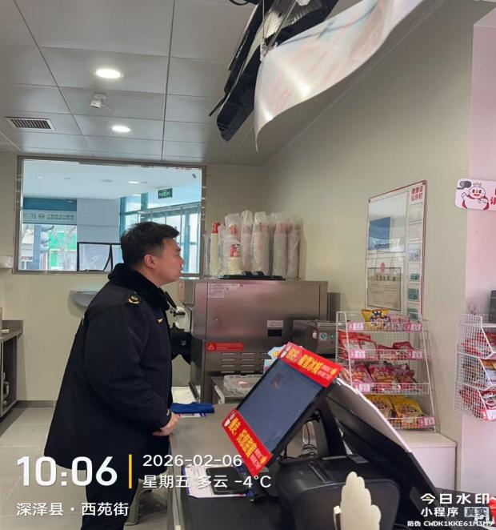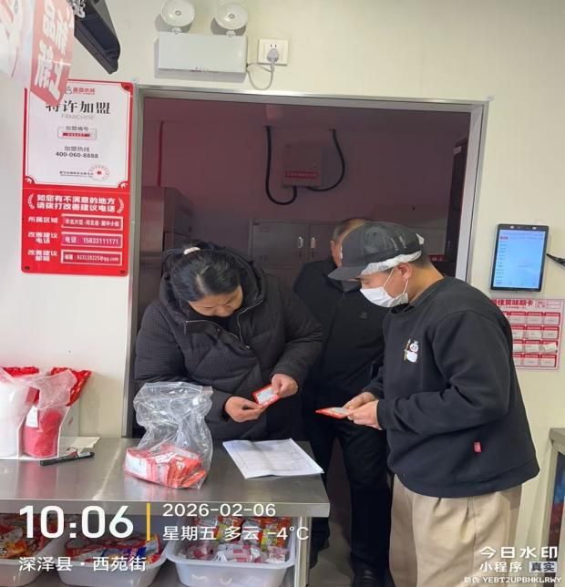
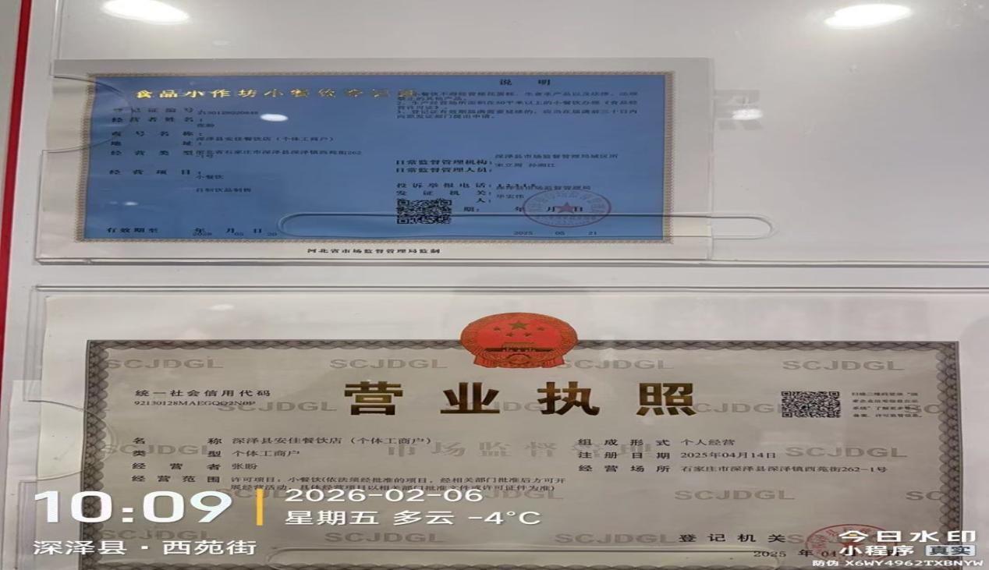

深泽县曹记餐饮店 地址：白庄乡中白庄村安辛路120号
上榜理由：
- 食品经营许可资质在显著位置公示；
- 从业人员严格落实食品安全制度。
- 制作场所卫生清洁、卫生、定期清理；
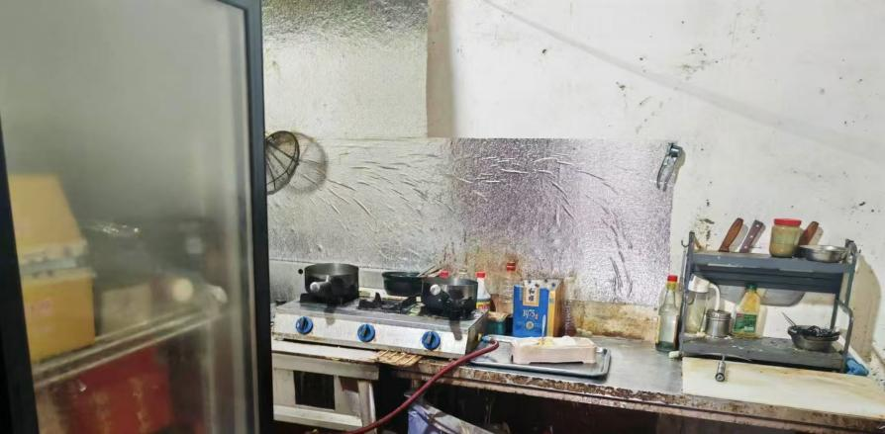

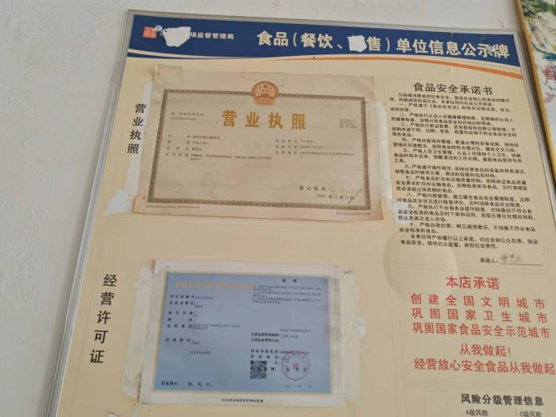

经营场所：深泽县田航小吃店
地址:深泽县留村乡西南留村
上榜理由:
1.食品经营许可资质在显著位置公示;
2.制作场所卫生清洁、卫生、定期清理;
3.食品存放有序、操作规范

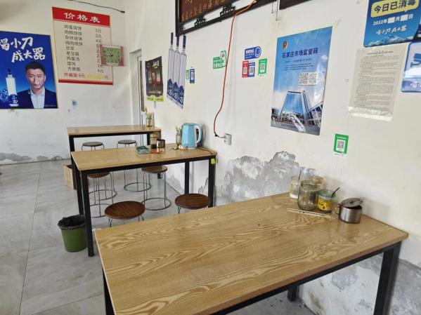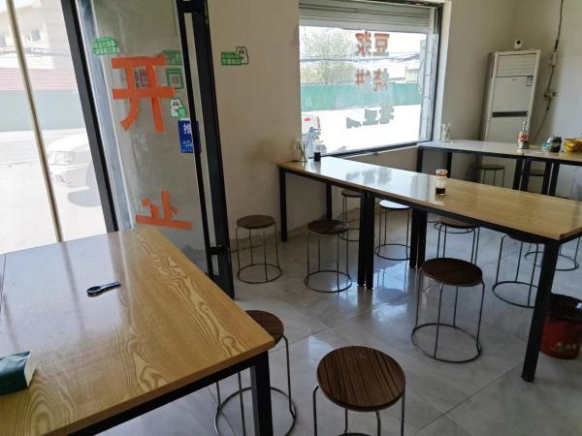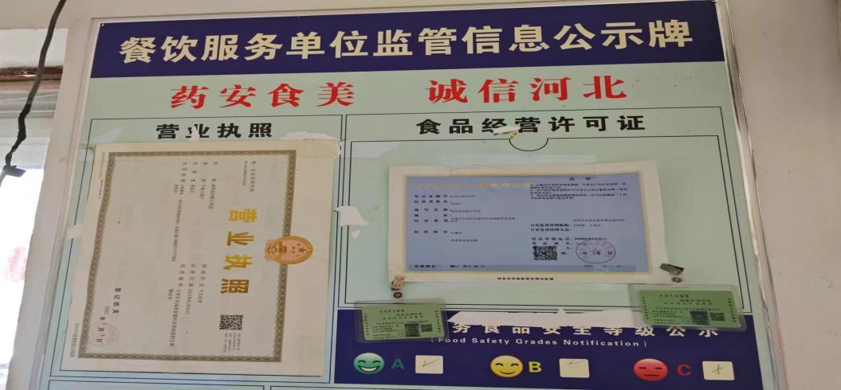

经营者名称：深泽县洛欧小吃店 经营地址：大桥头村安新路72号
上榜理由：1、食品经营许可资质在显著位置公示；2、制作场所卫生清洁、定期清理;3、食品存放有序、操作规范。
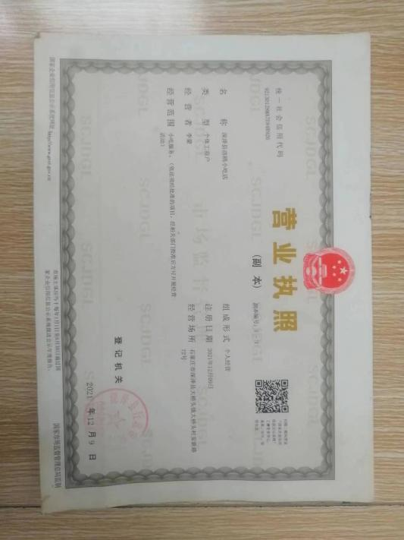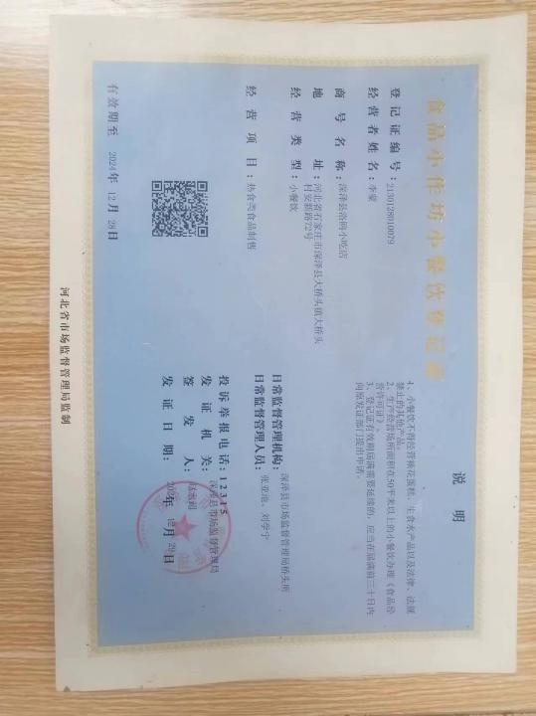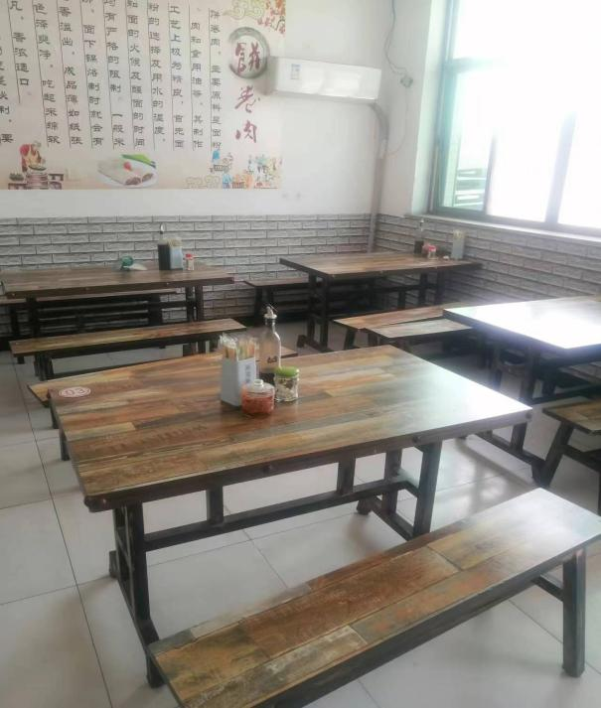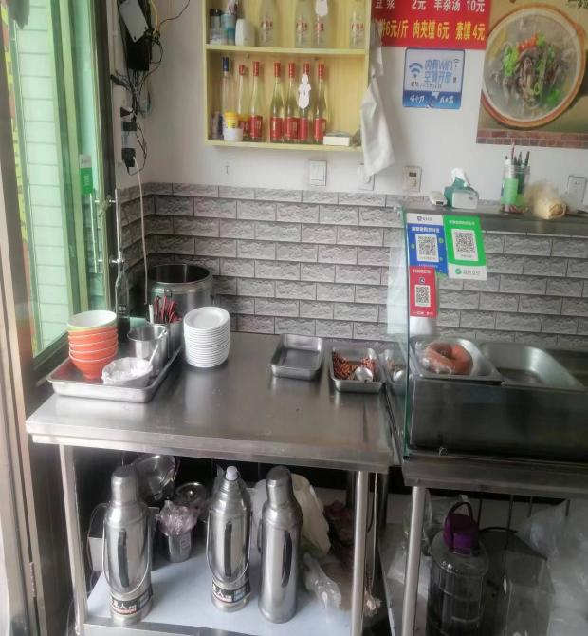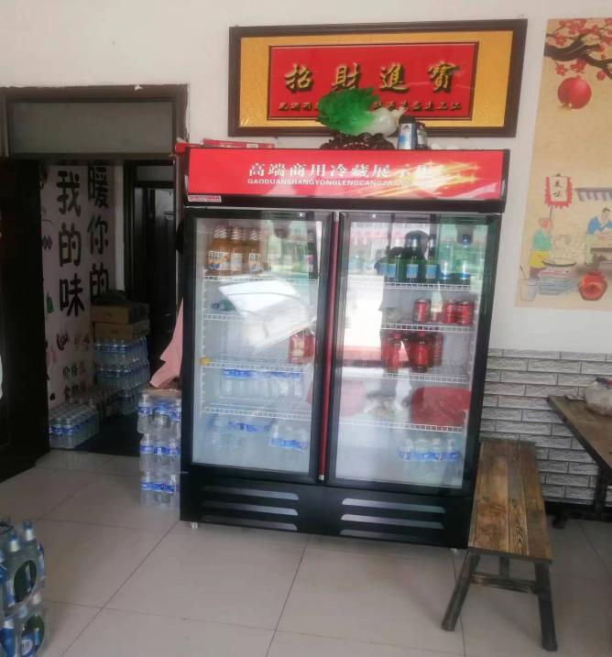
单位名称：深泽县梅航小吃店（个体工商户）
地址：河北省石家庄市深泽县铁杆镇铁杆村工农西路81号
经营者：王冬梅
公示红榜原因：加工经营环境整洁卫生
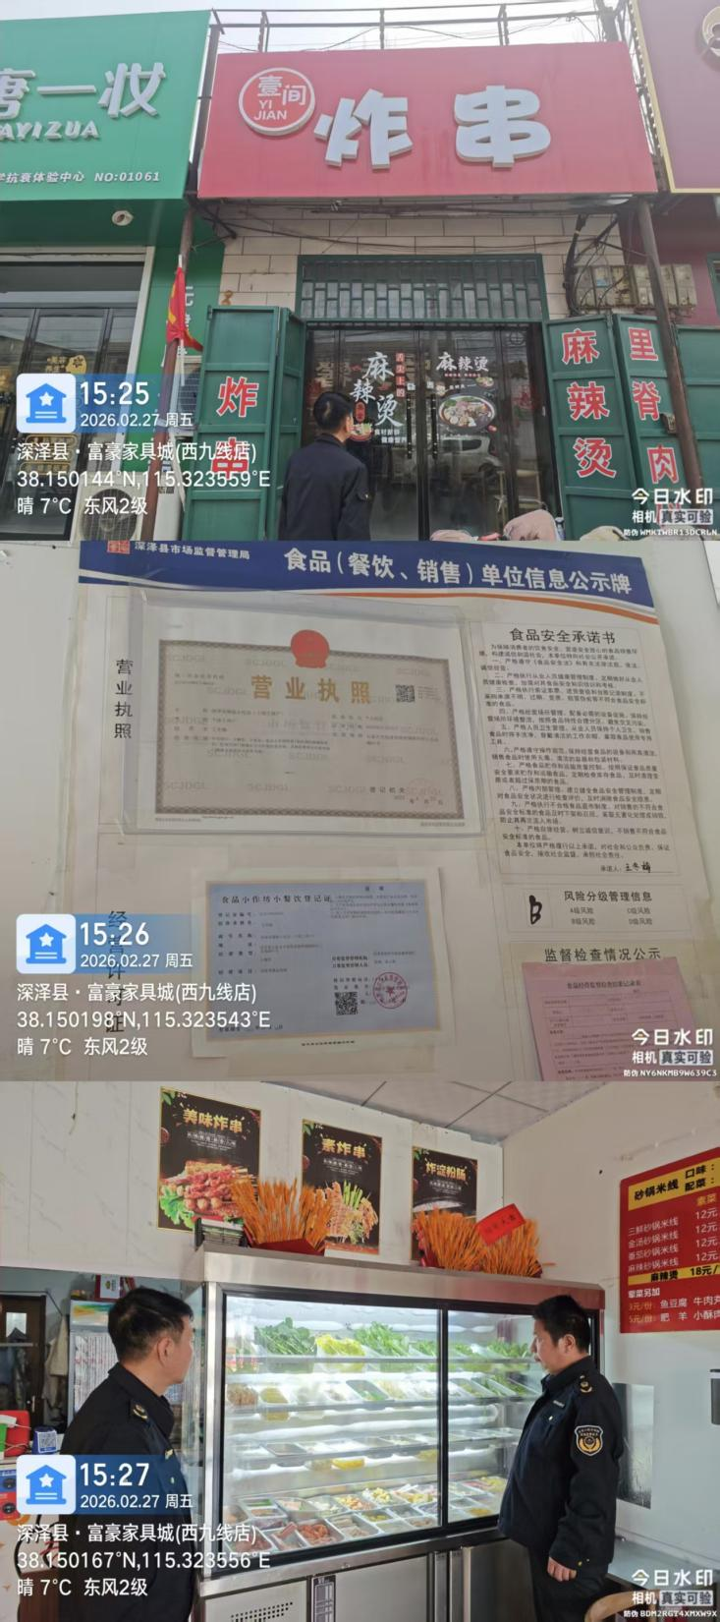

经营者名称：深泽县德利斋餐饮店
经营地址：深泽县赵八镇北赵八村正饶路173号
上榜理由：1、食品经营许可资质在显著位置公示；
2、制作场所卫生清洁、定期清理;
3、食品存放有序、操作规范。
